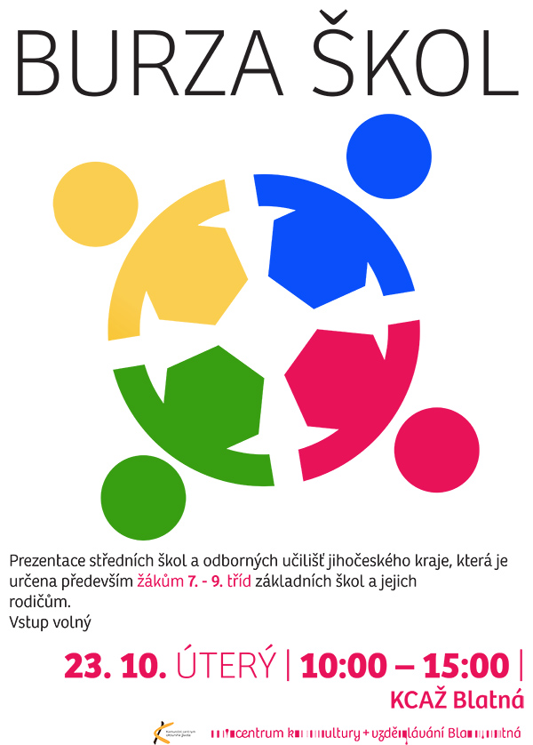
Žáci 7. – 9. ročníku se zúčastnili pravidelné přehlídky středních škol v našem regionu. Na burzu se sjeli zástupci všech SŠ strakonického okresu, několika píseckých škol, ISŠ Příbram, SOŠ Březnice, SŠ Oselce i vzdálenějších odborných škol (Sezimovo Ústí, Veselí nad Lužnicí, Tábor, České Budějovice).
Největší pozornost upoutal stánek SOŠ ekologické a potravinářské Veselí nad Lužnicí, kde si žáci mohli pohladit hada a ochutnat nealkoholické pivo, které vyrobili sami studenti. Zájemce o strojírenství lákala laserová tiskárna, která „vytiskla“ jmenovky.
Deváťáci si zjišťovali informace, vyptávali se i přítomných studentů, osmáci se začínají orientovat v regionální nabídce škol, pro sedmáky to bylo první setkání s volbou povolání. K hodnocení akce se vrátí při hodinách světa práce a při třídnických hodinách.
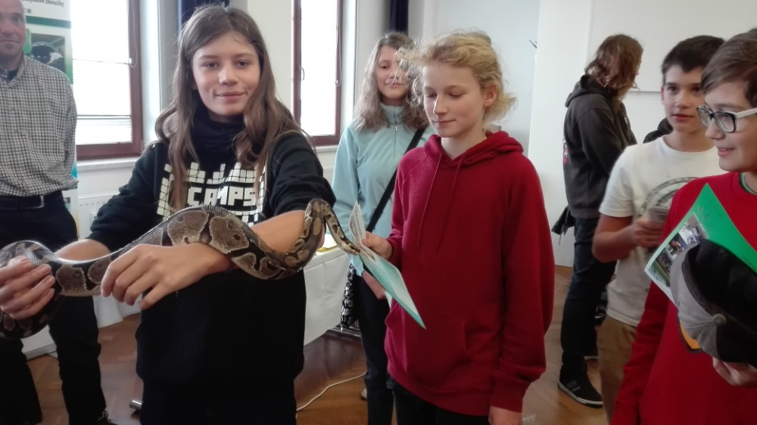
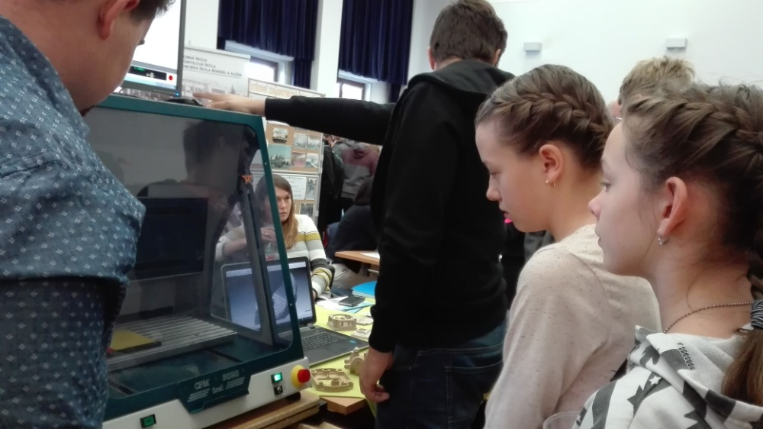
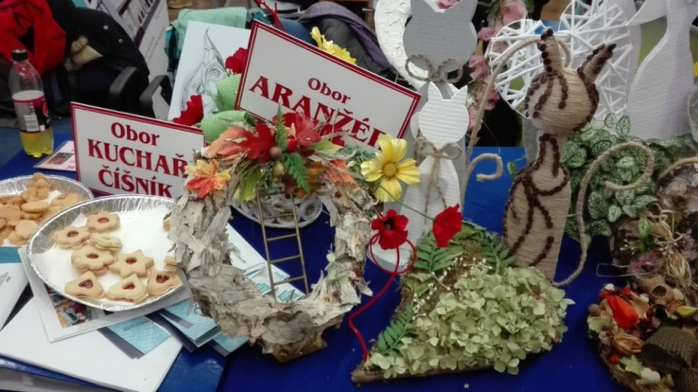 B. Posavádová, VP

